  Jour 1 DECOUVERTE |  | Les voitures  Rayan possède 68 petites voitures. Sami a 9 voitures de moins que Rayan.  Combien Sami a-t-il de voitures ? |  | Les voitures  Rayan possède 68 petites voitures. Sami a 9 voitures de moins que Rayan.  Combien Sami a-t-il de voitures ? |  | Les voitures  Rayan possède 68 petites voitures. Sami a 9 voitures de moins que Rayan.  Combien Sami a-t-il de voitures ? |  | Les voitures  Rayan possède 68 petites voitures. Sami a 9 voitures de moins que Rayan.  Combien Sami a-t-il de voitures ?
 |  | Les voitures  Rayan possède 68 petites voitures. Sami a 9 voitures de moins que Rayan.  Combien Sami a-t-il de voitures ? |  | Les voitures  Rayan possède 68 petites voitures. Sami a 9 voitures de moins que Rayan.  Combien Sami a-t-il de voitures ? |  | Les voitures  Rayan possède 68 petites voitures. Sami a 9 voitures de moins que Rayan.  Combien Sami a-t-il de voitures ? |  | Les voitures  Rayan possède 68 petites voitures. Sami a 9 voitures de moins que Rayan.  Combien Sami a-t-il de voitures ?
 |  | Les voitures  Rayan possède 68 petites voitures. Sami a 9 voitures de moins que Rayan.  Combien Sami a-t-il de voitures ? |  | Les voitures  Rayan possède 68 petites voitures. Sami a 9 voitures de moins que Rayan.  Combien Sami a-t-il de voitures ? |  | Les voitures  Rayan possède 68 petites voitures. Sami a 9 voitures de moins que Rayan.  Combien Sami a-t-il de voitures ? |  | Les voitures  Rayan possède 68 petites voitures. Sami a 9 voitures de moins que Rayan.  Combien Sami a-t-il de voitures ?

Jour 1 ENTRAÎNEMENT |  | Lilou et Lisa  Lilou a 31 ans et Lisa a 26 ans de plus que Lilou.  Quel est l’âge de Lisa ? |  | Lilou et Lisa  Lilou a 31 ans et Lisa a 26 ans de plus que Lilou.  Quel est l’âge de Lisa ? |  | Lilou et Lisa  Lilou a 31 ans et Lisa a 26 ans de plus que Lilou.  Quel est l’âge de Lisa ? |  |  |  | Lilou et Lisa  Lilou a 31 ans et Lisa a 26 ans de plus que Lilou.  Quel est l’âge de Lisa ?
 |  | Lilou et Lisa  Lilou a 31 ans et Lisa a 26 ans de plus que Lilou.  Quel est l’âge de Lisa ? |  | Lilou et Lisa  Lilou a 31 ans et Lisa a 26 ans de plus que Lilou.  Quel est l’âge de Lisa ? |  | Lilou et Lisa  Lilou a 31 ans et Lisa a 26 ans de plus que Lilou.  Quel est l’âge de Lisa ? |  |  |  | Lilou et Lisa  Lilou a 31 ans et Lisa a 26 ans de plus que Lilou.  Quel est l’âge de Lisa ?
 |  | Lilou et Lisa  Lilou a 31 ans et Lisa a 26 ans de plus que Lilou.  Quel est l’âge de Lisa ? |  | Lilou et Lisa  Lilou a 31 ans et Lisa a 26 ans de plus que Lilou.  Quel est l’âge de Lisa ? |  | Lilou et Lisa  Lilou a 31 ans et Lisa a 26 ans de plus que Lilou.  Quel est l’âge de Lisa ? |  |  |  | Lilou et Lisa  Lilou a 31 ans et Lisa a 26 ans de plus que Lilou.  Quel est l’âge de Lisa ?
Jour 2 DECOUVERTE |  | Les billes  7 élèves se partagent 28 billes.  Tous les élèves reçoivent le même nombre de billes.  Combien de billes aura chaque élève ? |  | Les billes  7 élèves se partagent 28 billes.  Tous les élèves reçoivent le même nombre de billes.  Combien de billes aura chaque élève ? |  | Les billes  7 élèves se partagent 28 billes.  Tous les élèves reçoivent le même nombre de billes.  Combien de billes aura chaque élève ? |  |  | Les billes  7 élèves se partagent 28 billes.  Tous les élèves reçoivent le même nombre de billes.  Combien de billes aura chaque élève ?
 |  | Les billes  7 élèves se partagent 28 billes.  Tous les élèves reçoivent le même nombre de billes.  Combien de billes aura chaque élève ? |  | Les billes  7 élèves se partagent 28 billes.  Tous les élèves reçoivent le même nombre de billes.  Combien de billes aura chaque élève ? |  | Les billes  7 élèves se partagent 28 billes.  Tous les élèves reçoivent le même nombre de billes.  Combien de billes aura chaque élève ? |  |  | Les billes  7 élèves se partagent 28 billes.  Tous les élèves reçoivent le même nombre de billes.  Combien de billes aura chaque élève ?
 |  | Les billes  7 élèves se partagent 28 billes.  Tous les élèves reçoivent le même nombre de billes.  Combien de billes aura chaque élève ? |  | Les billes  7 élèves se partagent 28 billes.  Tous les élèves reçoivent le même nombre de billes.  Combien de billes aura chaque élève ? |  | Les billes  7 élèves se partagent 28 billes.  Tous les élèves reçoivent le même nombre de billes.  Combien de billes aura chaque élève ? |  |  | Les billes  7 élèves se partagent 28 billes.  Tous les élèves reçoivent le même nombre de billes.  Combien de billes aura chaque élève ?

Jour 2 ENTRAINEMENT |  | Les cahiers  6 élèves doivent se partager 18 cahiers.  Tous les élèves reçoivent le même nombre de cahiers.  Combien chaque élève reçoit-il de cahiers ? |  | Les cahiers  6 élèves doivent se partager 18 cahiers.  Tous les élèves reçoivent le même nombre de cahiers.  Combien chaque élève reçoit-il de cahiers ? |  | Les cahiers  6 élèves doivent se partager 18 cahiers.  Tous les élèves reçoivent le même nombre de cahiers.  Combien chaque élève reçoit-il de cahiers ? |  | Les cahiers  6 élèves doivent se partager 18 cahiers.  Tous les élèves reçoivent le même nombre de cahiers.  Combien chaque élève reçoit-il de cahiers ?
 |  | Les cahiers  6 élèves doivent se partager 18 cahiers.  Tous les élèves reçoivent le même nombre de cahiers.  Combien chaque élève reçoit-il de cahiers ? |  | Les cahiers  6 élèves doivent se partager 18 cahiers.  Tous les élèves reçoivent le même nombre de cahiers.  Combien chaque élève reçoit-il de cahiers ? |  | Les cahiers  6 élèves doivent se partager 18 cahiers.  Tous les élèves reçoivent le même nombre de cahiers.  Combien chaque élève reçoit-il de cahiers ? |  | Les cahiers  6 élèves doivent se partager 18 cahiers.  Tous les élèves reçoivent le même nombre de cahiers.  Combien chaque élève reçoit-il de cahiers ?
 |  | Les cahiers  6 élèves doivent se partager 18 cahiers.  Tous les élèves reçoivent le même nombre de cahiers.  Combien chaque élève reçoit-il de cahiers ? |  | Les cahiers  6 élèves doivent se partager 18 cahiers.  Tous les élèves reçoivent le même nombre de cahiers.  Combien chaque élève reçoit-il de cahiers ? |  | Les cahiers  6 élèves doivent se partager 18 cahiers.  Tous les élèves reçoivent le même nombre de cahiers.  Combien chaque élève reçoit-il de cahiers ? |  | Les cahiers  6 élèves doivent se partager 18 cahiers.  Tous les élèves reçoivent le même nombre de cahiers.  Combien chaque élève reçoit-il de cahiers ?

Jour 3 RÉINVESTISSEMENT |  | Les fleurs  Voici les fleurs de Pierre :    Lucas en a 17 de plus que Pierre.  Combien de fleurs Lucas a-t-il ? |  | Les fleurs  Voici les fleurs de Pierre :  Lucas en a 17 de plus que Pierre.  Combien de fleurs Lucas a-t-il ?
 |  | Les fleurs  Voici les fleurs de Pierre :  Lucas en a 17 de plus que Pierre.  Combien de fleurs Lucas a-t-il ? |  | Les fleurs  Voici les fleurs de Pierre :  Lucas en a 17 de plus que Pierre.  Combien de fleurs Lucas a-t-il ?

Jour 3 RÉINVESTISSEMENT |  | Le goûter d’Ourdia  Voici Ourdia et ses amis :  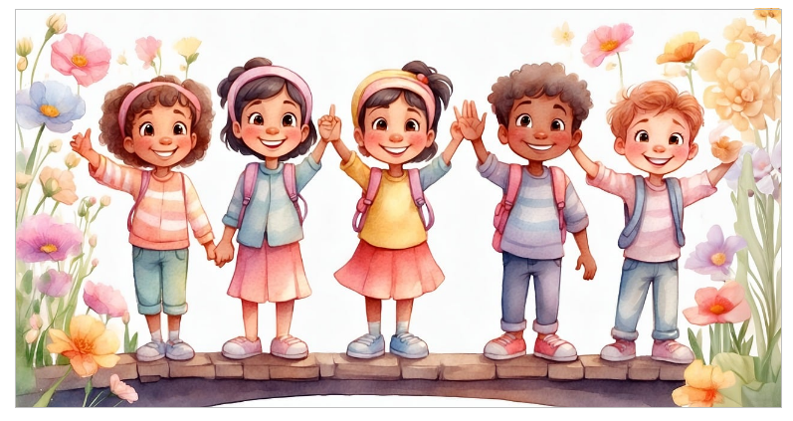  Pour le goûter, ils se partagent un paquet de 30 biscuits.  Tous les enfants doivent avoir le même nombre de biscuits.  Combien chaque enfant recevra-t-il de biscuits ? |  | Le goûter d’Ourdia  Voici Ourdia et ses amis :  Pour le goûter, ils se partagent un paquet de 30 biscuits.  Tous les enfants doivent avoir le même nombre de biscuits.  Combien chaque enfant recevra-t-il de biscuits ? |  | Le goûter d’Ourdia  Voici Ourdia et ses amis :  Pour le goûter, ils se partagent un paquet de 30 biscuits.  Tous les enfants doivent avoir le même nombre de biscuits.  Combien chaque enfant recevra-t-il de biscuits ?
 |  | Le goûter d’Ourdia  Voici Ourdia et ses amis :  Pour le goûter, ils se partagent un paquet de 30 biscuits.  Tous les enfants doivent avoir le même nombre de biscuits.  Combien chaque enfant recevra-t-il de biscuits ? |  | Le goûter d’Ourdia  Voici Ourdia et ses amis :  Pour le goûter, ils se partagent un paquet de 30 biscuits.  Tous les enfants doivent avoir le même nombre de biscuits.  Combien chaque enfant recevra-t-il de biscuits ? |  | Le goûter d’Ourdia  Voici Ourdia et ses amis :  Pour le goûter, ils se partagent un paquet de 30 biscuits.  Tous les enfants doivent avoir le même nombre de biscuits.  Combien chaque enfant recevra-t-il de biscuits ?

Jour 4 EVALUATION |  | Les insectes 1  Tom a attrapé 55 insectes.  Emma a attrapé 9 insectes de moins que Tom.  Combien Emma a-t-elle attrapé d’insectes ? |  | Les insectes 1  Tom a attrapé 55 insectes.  Emma a attrapé 9 insectes de moins que Tom.  Combien Emma a-t-elle attrapé d’insectes ? |  | Les insectes 1  Tom a attrapé 55 insectes.  Emma a attrapé 9 insectes de moins que Tom.  Combien Emma a-t-elle attrapé d’insectes ? |  | Les insectes 1  Tom a attrapé 55 insectes.  Emma a attrapé 9 insectes de moins que Tom.  Combien Emma a-t-elle attrapé d’insectes ?
 |  | Les insectes 1  Tom a attrapé 55 insectes.  Emma a attrapé 9 insectes de moins que Tom.  Combien Emma a-t-elle attrapé d’insectes ? |  | Les insectes 1  Tom a attrapé 55 insectes.  Emma a attrapé 9 insectes de moins que Tom.  Combien Emma a-t-elle attrapé d’insectes ? |  | Les insectes 1  Tom a attrapé 55 insectes.  Emma a attrapé 9 insectes de moins que Tom.  Combien Emma a-t-elle attrapé d’insectes ? |  | Les insectes 1  Tom a attrapé 55 insectes.  Emma a attrapé 9 insectes de moins que Tom.  Combien Emma a-t-elle attrapé d’insectes ?

Jour 4 EVALUATION DIFFERENCIEE |  | Les insectes 1  Tom a attrapé 16 insectes.  Emma a attrapé 6 insectes de moins que Tom.  Combien Emma a-t-elle attrapé d’insectes ? |  | Les insectes 1  Tom a attrapé 16 insectes.  Emma a attrapé 6 insectes de moins que Tom.  Combien Emma a-t-elle attrapé d’insectes ? |  | Les insectes 1  Tom a attrapé 16 insectes.  Emma a attrapé 6 insectes de moins que Tom.  Combien Emma a-t-elle attrapé d’insectes ? |  | Les insectes 1  Tom a attrapé 16 insectes.  Emma a attrapé 6 insectes de moins que Tom.  Combien Emma a-t-elle attrapé d’insectes ?
 |  | Les insectes 1  Tom a attrapé 16 insectes.  Emma a attrapé 6 insectes de moins que Tom.  Combien Emma a-t-elle attrapé d’insectes ? |  | Les insectes 1  Tom a attrapé 16 insectes.  Emma a attrapé 6 insectes de moins que Tom.  Combien Emma a-t-elle attrapé d’insectes ? |  | Les insectes 1  Tom a attrapé 16 insectes.  Emma a attrapé 6 insectes de moins que Tom.  Combien Emma a-t-elle attrapé d’insectes ? |  | Les insectes 1  Tom a attrapé 16 insectes.  Emma a attrapé 6 insectes de moins que Tom.  Combien Emma a-t-elle attrapé d’insectes ?
Jour 4 EVALUATION |  | Les insectes 2  Les élèves ont attrapé 20 insectes pour les observer. Ils veulent les répartir dans 4 pots. Chaque pot doit contenir le même nombre d’insectes.  Combien y aura-t-il d’insectes dans chaque pot ? |  | Les insectes 2  Les élèves ont attrapé 20 insectes pour les observer. Ils veulent les répartir dans 4 pots. Chaque pot doit contenir le même nombre d’insectes.  Combien y aura-t-il d’insectes dans chaque pot ? |  | Les insectes 2  Les élèves ont attrapé 20 insectes pour les observer. Ils veulent les répartir dans 4 pots. Chaque pot doit contenir le même nombre d’insectes.  Combien y aura-t-il d’insectes dans chaque pot ? |  | Les insectes 2  Les élèves ont attrapé 20 insectes pour les observer. Ils veulent les répartir dans 4 pots. Chaque pot doit contenir le même nombre d’insectes.  Combien y aura-t-il d’insectes dans chaque pot ?
 |  | Les insectes 2  Les élèves ont attrapé 20 insectes pour les observer. Ils veulent les répartir dans 4 pots. Chaque pot doit contenir le même nombre d’insectes.  Combien y aura-t-il d’insectes dans chaque pot ? |  | Les insectes 2  Les élèves ont attrapé 20 insectes pour les observer. Ils veulent les répartir dans 4 pots. Chaque pot doit contenir le même nombre d’insectes.  Combien y aura-t-il d’insectes dans chaque pot ? |  | Les insectes 2  Les élèves ont attrapé 20 insectes pour les observer. Ils veulent les répartir dans 4 pots. Chaque pot doit contenir le même nombre d’insectes.  Combien y aura-t-il d’insectes dans chaque pot ? |  | Les insectes 2  Les élèves ont attrapé 20 insectes pour les observer. Ils veulent les répartir dans 4 pots. Chaque pot doit contenir le même nombre d’insectes.  Combien y aura-t-il d’insectes dans chaque pot ?

Jour 4 EVALUATION DIFFERENCIEE |  | Les insectes 2  Les élèves ont attrapé 12 insectes pour les observer. Ils veulent les répartir dans 2 pots. Chaque pot doit contenir le même nombre d’insectes.  Combien y aura-t-il d’insectes dans chaque pot ? |  | Les insectes 2  Les élèves ont attrapé 12 insectes pour les observer. Ils veulent les répartir dans 2 pots. Chaque pot doit contenir le même nombre d’insectes.  Combien y aura-t-il d’insectes dans chaque pot ?
 |  | Les insectes 2  Les élèves ont attrapé 12 insectes pour les observer. Ils veulent les répartir dans 2 pots. Chaque pot doit contenir le même nombre d’insectes.  Combien y aura-t-il d’insectes dans chaque pot ? |  | Les insectes 2  Les élèves ont attrapé 12 insectes pour les observer. Ils veulent les répartir dans 2 pots. Chaque pot doit contenir le même nombre d’insectes.  Combien y aura-t-il d’insectes dans chaque pot ?
 |  | Les insectes 2  Les élèves ont attrapé 12 insectes pour les observer. Ils veulent les répartir dans 2 pots. Chaque pot doit contenir le même nombre d’insectes.  Combien y aura-t-il d’insectes dans chaque pot ? |  | Les insectes 2  Les élèves ont attrapé 12 insectes pour les observer. Ils veulent les répartir dans 2 pots. Chaque pot doit contenir le même nombre d’insectes.  Combien y aura-t-il d’insectes dans chaque pot ?
BONUS 1 |  | Les sacs de figurines  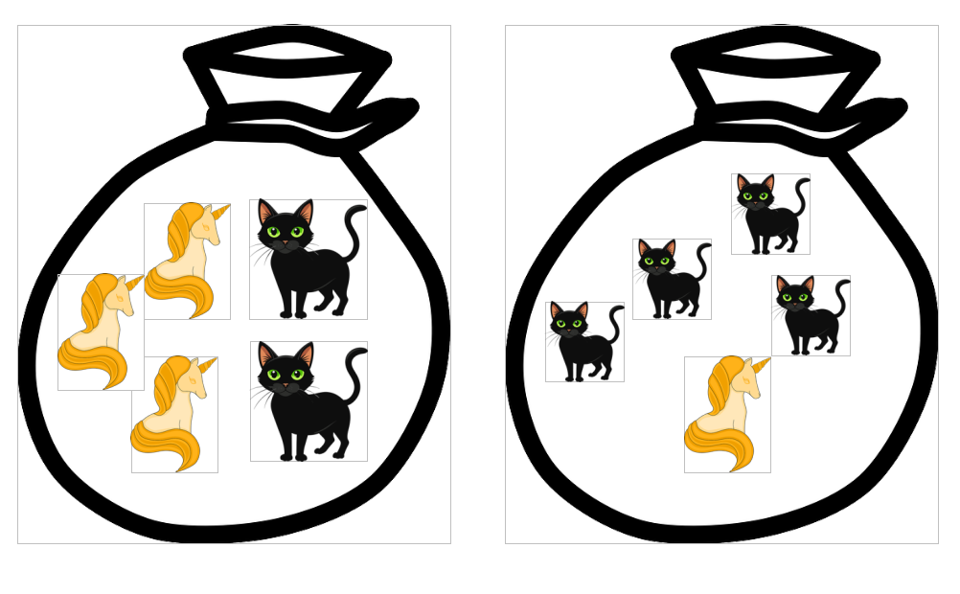  Léo prépare des sachets avec des figurines de chats et de licornes à offrir à des amis.  Dans un sachet, il veut mettre 2 chats et 3 licornes, ou, 4 chats et 1 licorne.  En tout, Léo a 20 figurines de chats et 15 figurines de licornes.  Comment faire pour réaliser le plus de sachets possibles ?  Annexe : les deux types de sacs possibles |  | Les sacs de figurines  Léo prépare des sachets avec des figurines de chats et de licornes à offrir à des amis.  Dans un sachet, il veut mettre 2 chats et 3 licornes, ou, 4 chats et 1 licorne.  En tout, Léo a 20 figurines de chats et 15 figurines de licornes.  Comment faire pour réaliser le plus de sachets possibles ?  Annexe : les deux types de sacs possibles

BONUS 2 Production d’énoncé |  | Vous pouvez utiliser l’image ci-dessous pour produire avec vos élèves un énoncé de problèmes de l’une des typologies travaillées à cette manche.  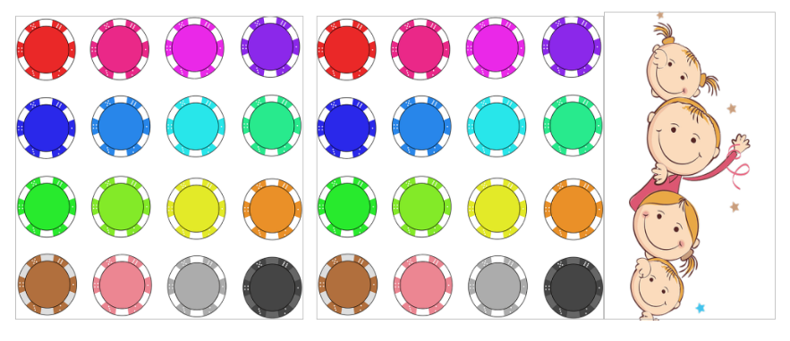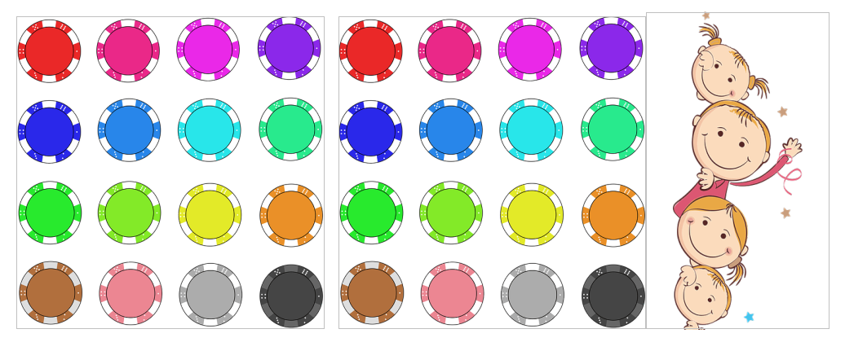 |  | Vous pouvez utiliser l’image ci-dessous pour produire avec vos élèves un énoncé de problèmes de l’une des typologies travaillées à cette manche.
 |  | Vous pouvez utiliser l’image ci-dessous pour produire avec vos élèves un énoncé de problèmes de l’une des typologies travaillées à cette manche. |  | Vous pouvez utiliser l’image ci-dessous pour produire avec vos élèves un énoncé de problèmes de l’une des typologies travaillées à cette manche.

